Pentru toti cei care folosesc AUTOCORECT CONTEMPORAN de la softset.ro:

Aceasta arhiva zip contine dictionarele imd la care lucrez de 6 ani. Ele contin peste 440.000 secvente-erori corectabile automat fara interventia userului.

Mai intai, o remarca speciala pentru alte doua categorii de dictionare imd existente in aceasta arhiva zip, care NU se adreseaza colegilor cu probleme de vedere:

- arhiva contine si 12.000 secvente-erori ce se executa cu confirmare (dictionare care se acceseaza din meniul de sus - OCR Plus - Modificari speciale de text), pe care va sfatuiesc sa le executati doar in cazul fisierelor ce NU contin diacritice, deoarece corectura cu aprobarea userului dureaza 4 ore/carte.
- de asemeni, mai exista si un dictionar numit Co_Apco.imd, care se executa cu confirmare si ruleaza la Punctul 6 de la OCR Plus, si care contine 3400 de secvente-erori; rularea lui necesita de asemenea confirmarea userului si poate dura 90 de minute/ carte.

Referitor la folderul OCR_DIC din calculator
Acest folder trebuie creat de catre dv, MANUAL, de fiecare data cand instalati/ reinstalati programul AUTOCORECT, in
c:\Users\name\AppData\Roaming\AutoCorect Contemporan\Dictionare\OCR_DIC\

Pentru cei ce au deja instalat AUTOCORECT CONTEMPORAN de la softset.ro - dezarhivati si suprascrieti folderul OCR_DIC din aceasta arhiva cu dictionare - peste folderul OCR_DIC din calculatorul dv, din
c:\Users\name\AppData\Roaming\AutoCorect Contemporan\Dictionare\OCR_DIC\

-------------

Cu setarile precizate mai jos, NU AVETI DE FACUT INLOCUIRI CU CONFIRMARE (cu exceptia executarii dictionarului Co_Apco.imd – pct 6 din OCR PLUS), astfel ca, dupa executarea CU CONFIRMARE a acestui dictionar, programul va rula neintrerupt PANA la sfarsitul documentului, FARA SUPRAVEGHEREA USERULUI.
Rularea punctului 6 poate dura 90 minute. Acest dictionar nu poate fi rulat de colegii cu probleme de vedere, asa ca pct 6 se debifeaza de catre ei.

Daca procesorul PC-ului dv este ceva mai slab (single-core), programul ruleaza foarte lent sau se poate bloca, astfel ca va fi nevoie sa desfaceti documentul rtf in mai multe fascicule.
Pe procesoarele dual-core de pana in 3 GHz programul se descurca bine cu fisiere de 200 pag A5, font de 12, paragraf la un rand.

Setarile generale ale programului le aveti in pagina R.I. (din sept.2012):
http://romania-inedit.3xforum.ro/post/446915/1/AutoCorect_versiune_pentru_Romania-Inedit/

dar ATENTIE !

IN CADRUL setarilor generale, am modificat unele setari fata de pagina R.I. de mai sus – de aceea va rog sa luati in consideratie OBLIGATORIU urmatoarele:

MODIFICARI ALE SETARILOR si ale ORDINII DE RULARE.
CORESPONDENTA DICTIONARELOR CU FUNCTIILE OCR PLUS:

Motivatie:
Functiile ocr plus pre-incluse in soft - ce nu au alocate dictionare imd. aferente lor -, ruleaza operatiile mult mai repede decat dictionarele ce contin functii/operatii/secvente-inlocuiri similare. Din acest motiv am modificat ordinea de rulare a punctelor de la OCR PLUS care contin functii pre-incluse, ele fiind executate la inceputul corecturii.

SETARI ACTUALE RECOMANDATE:

Apasati in meniu Autocorect sus - OCR PLUS
Apasati - RULEAZA TOATE FUNCTIILE DE CORECTARE
Se deschide fereastra - RULARE AUTOMATA OCR PLUS

In aceasta fereastra, pentru fiecare functie/(rând) CE URMEAZA A FI MUTATA,
se apasa click stanga PE FUNCTIA/RÂNDUL ce urmeaza a fi mutat,
si cu drag & drop
se trage si se gliseaza succesiv RÂNDUL/randurile respective pana ajungem in ORDINEA expusa mai jos, in care precizez numai rândurile ce se bifeaza, ele urmând a fi SI EXECUTATE de catre program.
Cele nebifate NU sunt pomenite aici SI nici NU se executa:

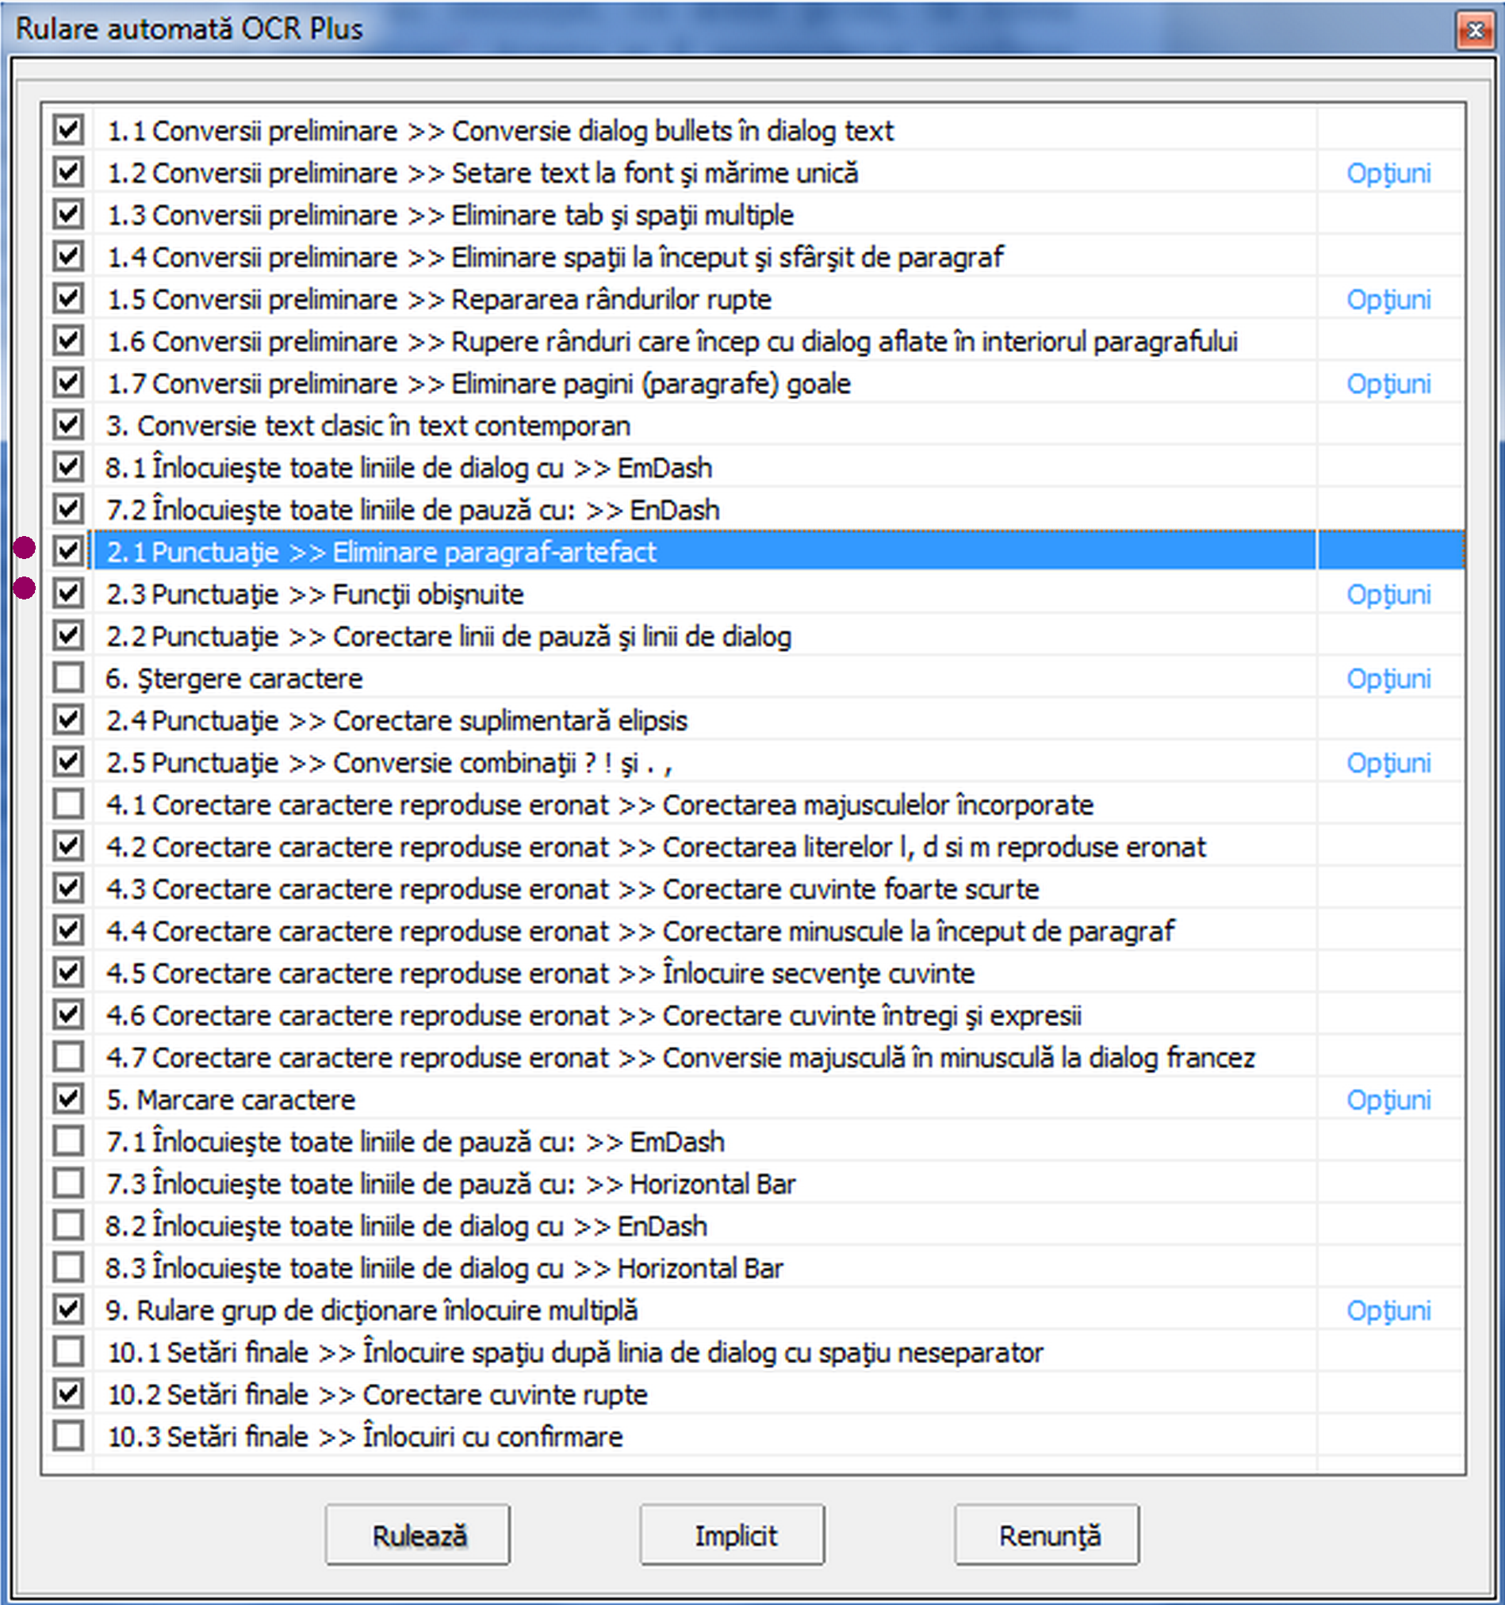

Noua ordine de rulare

1.1 – 1.7 *(bifate toate), nu se schimba ordinea.
3.
8.1
7.2
2.1
2.3
2.2
6. – *nu poate fi rulat de colegii cu probleme de vedere, se debifeaza de catre ei
2.4.
2.5.
4.2 - 4.6 – *(bifate), nu se schimba ordinea
5.
9.
10.2
------------------------

Explicatii GENERALE PENTRU CORESPONDENTA INTRE FUNCTII SI DICTIONARELE AFERENTE:

PUNCTUL 1, cu sub-punctele 1.1 - 1.7 sunt neschimbate, ele sunt functii pre-incluse in soft,
nu au corespondenta cu vreun dictionar, si in 99 la suta din cazuri ruleaza foarte repede - impreuna dureaza sub 1 minut / fisier.
Rularea lor dureaza mai mult numai atunci cand fisierul contine foarte multe spatii duble,
sau foarte multe spatii inaintea semnelor de punctuatie.
Aceasta intarziere in finalizare, precum si anumite bug-uri Autocorect AC (ex: AC. nu rupe taburile corespunzator) se pot preveni prin rularea anterioara a TEMPLATE-ULUI EBOOK.RO.RI.DOT.
----------------

PUNCTUL 3... Imediat dupa pct 1.7, vom rula pct. 3, Conversie text clasic in text contemporan.
Rularea acum la inceput, inainte de orice alt dic. imd., va preveni aglomerarea dic. cu secvente in plus ce ar contine - pentru acelasi cuvant - secvente dublate, cu conversii distincte pentru "î din i" şi apoi si pentru "â din a".

PUNCTUL 8.1 si,
imediat,
PUNCTUL 7.2 - Ruleaza rapid, au functii pre-incluse in soft, transforma automat cratimele, dupa caz, in EmDash/EnDash.

PUNCTUL 2.1. - Eliminare Paragraf artefact - Co_Artef.IMD si Co_Apct.IMD - rezolva artefacte din apropierea Enter-ului, ghilimele, puncte, virgule, linii dialog, reducand numarul punctelor la numai trei puncte consecutive - si transformandu-le in ELIPSE (trei puncte de suspensie)
Acum va rula mai rapid datorita rularii anterioare a Pct. 8.1 si 7.2.

PUNCTUL 2.3 - Punctuatie, Functii obisnuite - Ruleaza rapid, are functii pre-incluse in soft, rezolva mare parte din problemele de punctuatie.
Restul vor fi rezolvate de dictionarele ce urmeaza.

Setarile recomandate de mine pentru Pct. 2.3, PUNCTUATIE:
A. Mergem in meniul de sus Autocorect, la
INSTRUMENTE - CONFIGURARE - PUNCTUATIE - DOCUMENTE
- debifam APLICA PRINCIPIILE DE BAZA ALE PUNCTUATIEI.
- debifam MAJUSCULA LA INCEPUT DE FRAZA.
APLICA - INCHIDE.
B. Mergem In meniul vecin de langa DOCUMENTE - si anume, OCR PLUS
(dau si calea completa - INSTRUMENTE - CONFIGURARE - PUNCTUATIE - OCR PLUS - MAJUSCULA) – unde, din cele 6 casete ce se pot bifa - bifam de sus in jos numai caseta 1 (celelalte le debifam).
APLICA - INCHIDE.

IN ACEASTA CONFIGURARE a setarilor de punctuatie, frazele ce incep gresit cu litera mica vor fi lasate in mod nedorit neatinse, fapt ce nu ne deranjeaza prea mult, deoarece ele sunt foarte putine - in 99,9% din cazuri majuscula de inceput de fraza este recunoscuta corect.
IN SCHIMB, este corectata POZITIV situatia cu ABREVIERILE de INSTITUTII, ce contin punct (ex. F.B.I. ... U.R.S.S. etc) – cand fraza se continua cu o litera mica.
Eroarea initiala a constat in faptul ca litera mica era transformata automat si NEDORIT in majuscule de catre pct. 2.3 OCR PLUS - care introducea automat majuscula dupa FIECARE PUNCT. ASTFEL, aceasta eroare este rezolvata.
Am remediat si transformarea eronata a literei mici de dupa abrevierile cu litere mici – in majuscula.
Ex., cuvantul de dupa literele abreviate RĂMÂNE aşa cum este in textul original:
"Conventia p.s.d. urmează să aprobe candidatura".

PUNCTUL 2.2. - Corectare linii pauza si dialog - Co_LinP + Co_LinD - transforma artefactele in litere/cuvinte, si NU le sterge precum dictionarul initial al realizatorilor softului, transforma toate liniile in cratime pentru a elimina mai usor liniile duble sau multiple, si la final, le transforma INAPOI, dupa caz, in EnDash/EmDash, rezolva problema spatiilor multiple de dupa si de dinainte de litere/simboluri grafice sau de punctuatie - intarzie un pic mai mult la paranteze deoarece mai intai adauga spatii care sa separe parantezele de o eventuala litera lipita de ea (situatie pe care 2.3 – Punctuatie – nu o rezolva), dupa care scoate spatiile redundante din vecinatatea parantezelor. Rezolva si unele cazuri particulare de erori, inlocuind cu simboluri exotice UNICODE unele litere pe care am dorit sa ramană nemodificate pana la finalizare.
Ex., numele scotiene ce contin particula Mc+Majuscula erau initial modificate nedorit datorita unei reguli create acum 6 ani, care inlocuia mc+orice litera cu me+orice litera.
Aici in 2.2 am substituit particula Mc cu MȻ, iar la final in Co_Var3 am inlocuit
Ȼ cu c (mic).
Exemplificativ, iata alte cateva simboluri unicode utilizate in scopuri similare:
^a ʑ
ǡ a
ƒ f
ɱ m
ȵ n
ƥ p
o ƍ
ƭ t
ϯ T

PUNCTUL 2.4 Corectare puncte suspensie - Co_Elips - secventele initiale ale realizatorului softului au fost mutate in pct. 2.1 - Co_Artef, si copiate/dublate si in Co_Apct.
Actualmente rezolva o gama redusa de secvente ce contin artefacte, transformandu-le in cuvinte inteligibile. Se va imbogati treptat si cu secvente de inceput/sfarsit de cuvant.

PUNCTUL 2.5 - Conversie combinatii ! ? ., - Functie pre-inclusa in soft - elimina o parte din virgulele si punctele din vecinatatea ! si ? Sunt ok, dar realizatorii softului nu au putut prevedea din start toate situatiile, asa ca pe multe altele le-am rezolvat ulterior in dictionarele imd.

PUNCTUL 4.1 - Corectare majuscule incorporate - functioneaza NUMAI in prezenta CO_L1 - fara acest dic. functia 4.1 nu ruleaza. Nu foloseste continutul CO_L1.
Eu NU rulez pct 4.1 - am rezolvat altfel problema majusculelor din interiorul cuvantului - prin secv-inlocuiri personalizate -, deoarece in text pot aparea si majuscule CORECTE la mijlocul cuvantului, dar si eronate.
ex. secv: „dSm” = acum se transforma în "dăm"... sau ... iPod = rămâne = iPod.

PUNCTUL 4.2 - Co_L1+2+3, CO_Gcl, CO_Grn = Corectare litere l,m,d reproduse eronat - corecteaza in general inceputul cuvintelor. Cu impact asupra prefixelor.

PUNCTUL 4.3 - Co_Sc1-2-3-4 = Corectare cuvinte foarte scurte.

PUNCTUL 4.4 - Co_MidP = Corectare minuscule la inceput de paragraf.

PUNCTUL 4.5 - Co_Sinc 1-2 , Co_SMed 1-2 , CO_STer 1-2 - Inlocuire secvente cuvinte

PUNCTUL 4.6 - CO_CImf 1-3 , Co_Expr 1-2 + Corectare cuvinte intregi si expresii - corecteaza in general sfarsitul cuvintelor, sau cuvinte intregi.

PUNCTUL 4.7 - Co_DFr - Inlocuieste majuscula in minuscula la Dialog francez.
CU CONFIRMARE USER. NU FOLOSESC.
Actualmente dic. e gol - (dar secventele utile ce executa FARA CONFIRMARE o multitudine de inlocuiri de acest tip au fost mutate in 4.6 Co_Expr1).

PUNCTUL 5 - Marcheaza cu font rosu consoanele stinghere, apostrofuri, ghilimele, artefacte.

CA SA NU AVETI ERORI DE GENUL "Autocorect sare unele dictionare", mergeti in
Meniu sus, OCR PLUS -> Ruleaza toate functiile de corectare, la
PUNCTUL 9 - Rulare grup dictionare. (ref. la Co_Vt1-4 )
Setarea recomandata de mine pentru pct. 9 - Optiuni:
In aceeasi fereastra - RULARE AUTOMATA OCR PLUS:
- puneti mouse-ul pe pct. 9 deja bifat si accesati cu click stanga butonul OPTIUNI din
dreptul punctului 9 (Rulare grup de dictionare inlocuire multipla).
- se deschide mini-fereastra - RULARE DICTIONARE
- eliminati cu butonul - STERGE - TOATE DICTIONARELE prezente in aceasta mini-fereastra
- apasati butonul ADAUGA si cautati cu browse in folderul OCR DIC - numai dictionarele Co_Vt1.imd, Co_Vt2.imd, si Co_Vt3.imd
- dati click pe rand pe fiecare, si aceste dictionare vor fi adaugate in lista golita anterior.
Ele trebuie sa fie aranjate in ordine de la 1 la 3, de sus in jos.

PUNCTUL 10.2 - Co_Var1-3 - Corectare cuvinte rupte - Diacritice straine. Ultimele corecturi de final.
-------------------

PUNCTUL 10.3 - Co_Var 4-7 - INLOCUIRI CU CONFIRMARE - in general nu le folosesc. Dictionarele contin peste 12.000 secv. inlocuiri cu confirmare, utile in cazul fisierelor FARA DIACRITICE. In aceste fisiere se aplica mai intai diacriticele pe text - din meniul Autocorect lateral stanga (Aplica diacritice).
Executia acestor dic. poate dura pana la 4 ore/FISIER, timp in care sunt necesare atentia si confirmarile userului.

NOTE:
Cu privire la eventuala rulare separata a dictionarelor DUPA TERMINAREA CORECTURII AUTOMATE

1. Transformarea in litere a artefactelor si/sau stergerea unora dintre ele se executa la pct. 2.1 SI 2.2.
Aceste puncte, 2.1 si 2.2 NU VOR MAI FI RULATE dupa terminarea completă a rularii Autocorect,
deoarece vor modifica in mod NEGATIV textul deja corectat. Ar reinlocui literele normale cu caracterele exotice unicode introduse de mine.
Aceeaşi mentiune EXPLICITĂ şi pentru pct. 2.3. care ar putea modifica in mod nedorit punctuatia deja rezolvata.

2. Sub-punctele de la OCR PLUS care pot fi rulate din nou
DUPĂ TERMINAREA INTEGRALĂ a corecturii automate cu OCR PLUS –
fără a modifica NEGATIV corectura deja executată - sunt:
1.1 – 1.5.

Mentionez ca:
1.6 - rupe randurile ce contin secventa
. –
(punct spatiu EnDash, sau punct spatiu EmDash),
mutand Dash-urile pe paragraful urmator, si transformându-le in linii de dialog EmDash.
1.7 - va elimina eventualele paragrafe duble introduse de dv. prin corectura manuala.
la inceputurile de capitol.
2.1 va re-separa (creând un spaţiu dupa punct) si va muta CU UN SPATIU SPRE DREAPTA punctul/punctele aflate intre doua litere (cum e cazul linkurilor web ce nu contin spatii).

--------------
Informativ,
Ordinea initiala in care rulau dictionarele conform numerotatiei NEMODIFICATE din fereastra OCR PLUS

CO_Artef...01
CO_Apct...02

CO_LinP...03
CO_LinD...04

CO_Elips...05

CO_L1...06
CO_L2...07
CO_L3...08
CO_Gcl...09
CO_Grn...10

CO_Sc1...11
CO_Sc2...12
CO_Sc3...13
CO_Sc4...14

CO_Midp...15

CO_SInc1...16
CO_SInc2...17
CO_SMed1...18
CO_SMed2...19
CO_STer1...20
CO_STer2...21

CO_CImf1...22
CO_CImf2...23
CO_CImf3...24
CO_Expr1...25
CO_Expr2...26

CO_Vt1...27
CO_Vt2...28
CO_Vt3...29
CO_Vt4...30

CO_Var1...31
CO_Var2...32
CO_Var3...33
-----------

Intotdeauna trebuie avut in vedere ca ULTIMELE DICTIONARE RULATE SA FIE CELE DE LA PCT. 10.2, mai precis CO_Var1, CO_Var2, CO_Var3.

---------------vezi mai jos

Puteti ajuta la dezvoltarea acestor dictionare trimitandu-mi MAIL erorile descoperite de dv în textele pe care le corectati, dupa modelul de mai jos.
Lucrul la aceste dictionare va continua, si voi reveni cu update-uri lunar, sau ori de cate ori va fi necesar.
Pentru a putea da corecturi corespunzatoare unor cuvinte a caror forma depinde de contextul frazei - va fi necesar sa introduceti INCLUSIV fraze sau propozitii.

Textul gresit | Textul corect
l-a învins şi l-a înlânţuit | l-a învins şi l-a înlănţuit
adevărul fata de cele | adevărul faţă de cele
paratul devine reclamant | pârâtul devine reclamant
întreaga clasa politica | întreaga clasă politică
la flecare generaţie | la fiecare generaţie
competenta şi responsabilitate | competenţă şi responsabilitate
de parca era posedata | de parcă era posedată
ne explica până înţelegem | ne explică până înţelegem
despre unde triburi | despre unele triburi
o anumită vigilenta | o anumită vigilenţă
o forfota | o forfotă
pens ei | pensei

adresa de mail:
jullien.alphonse@gmail.com

